Проект

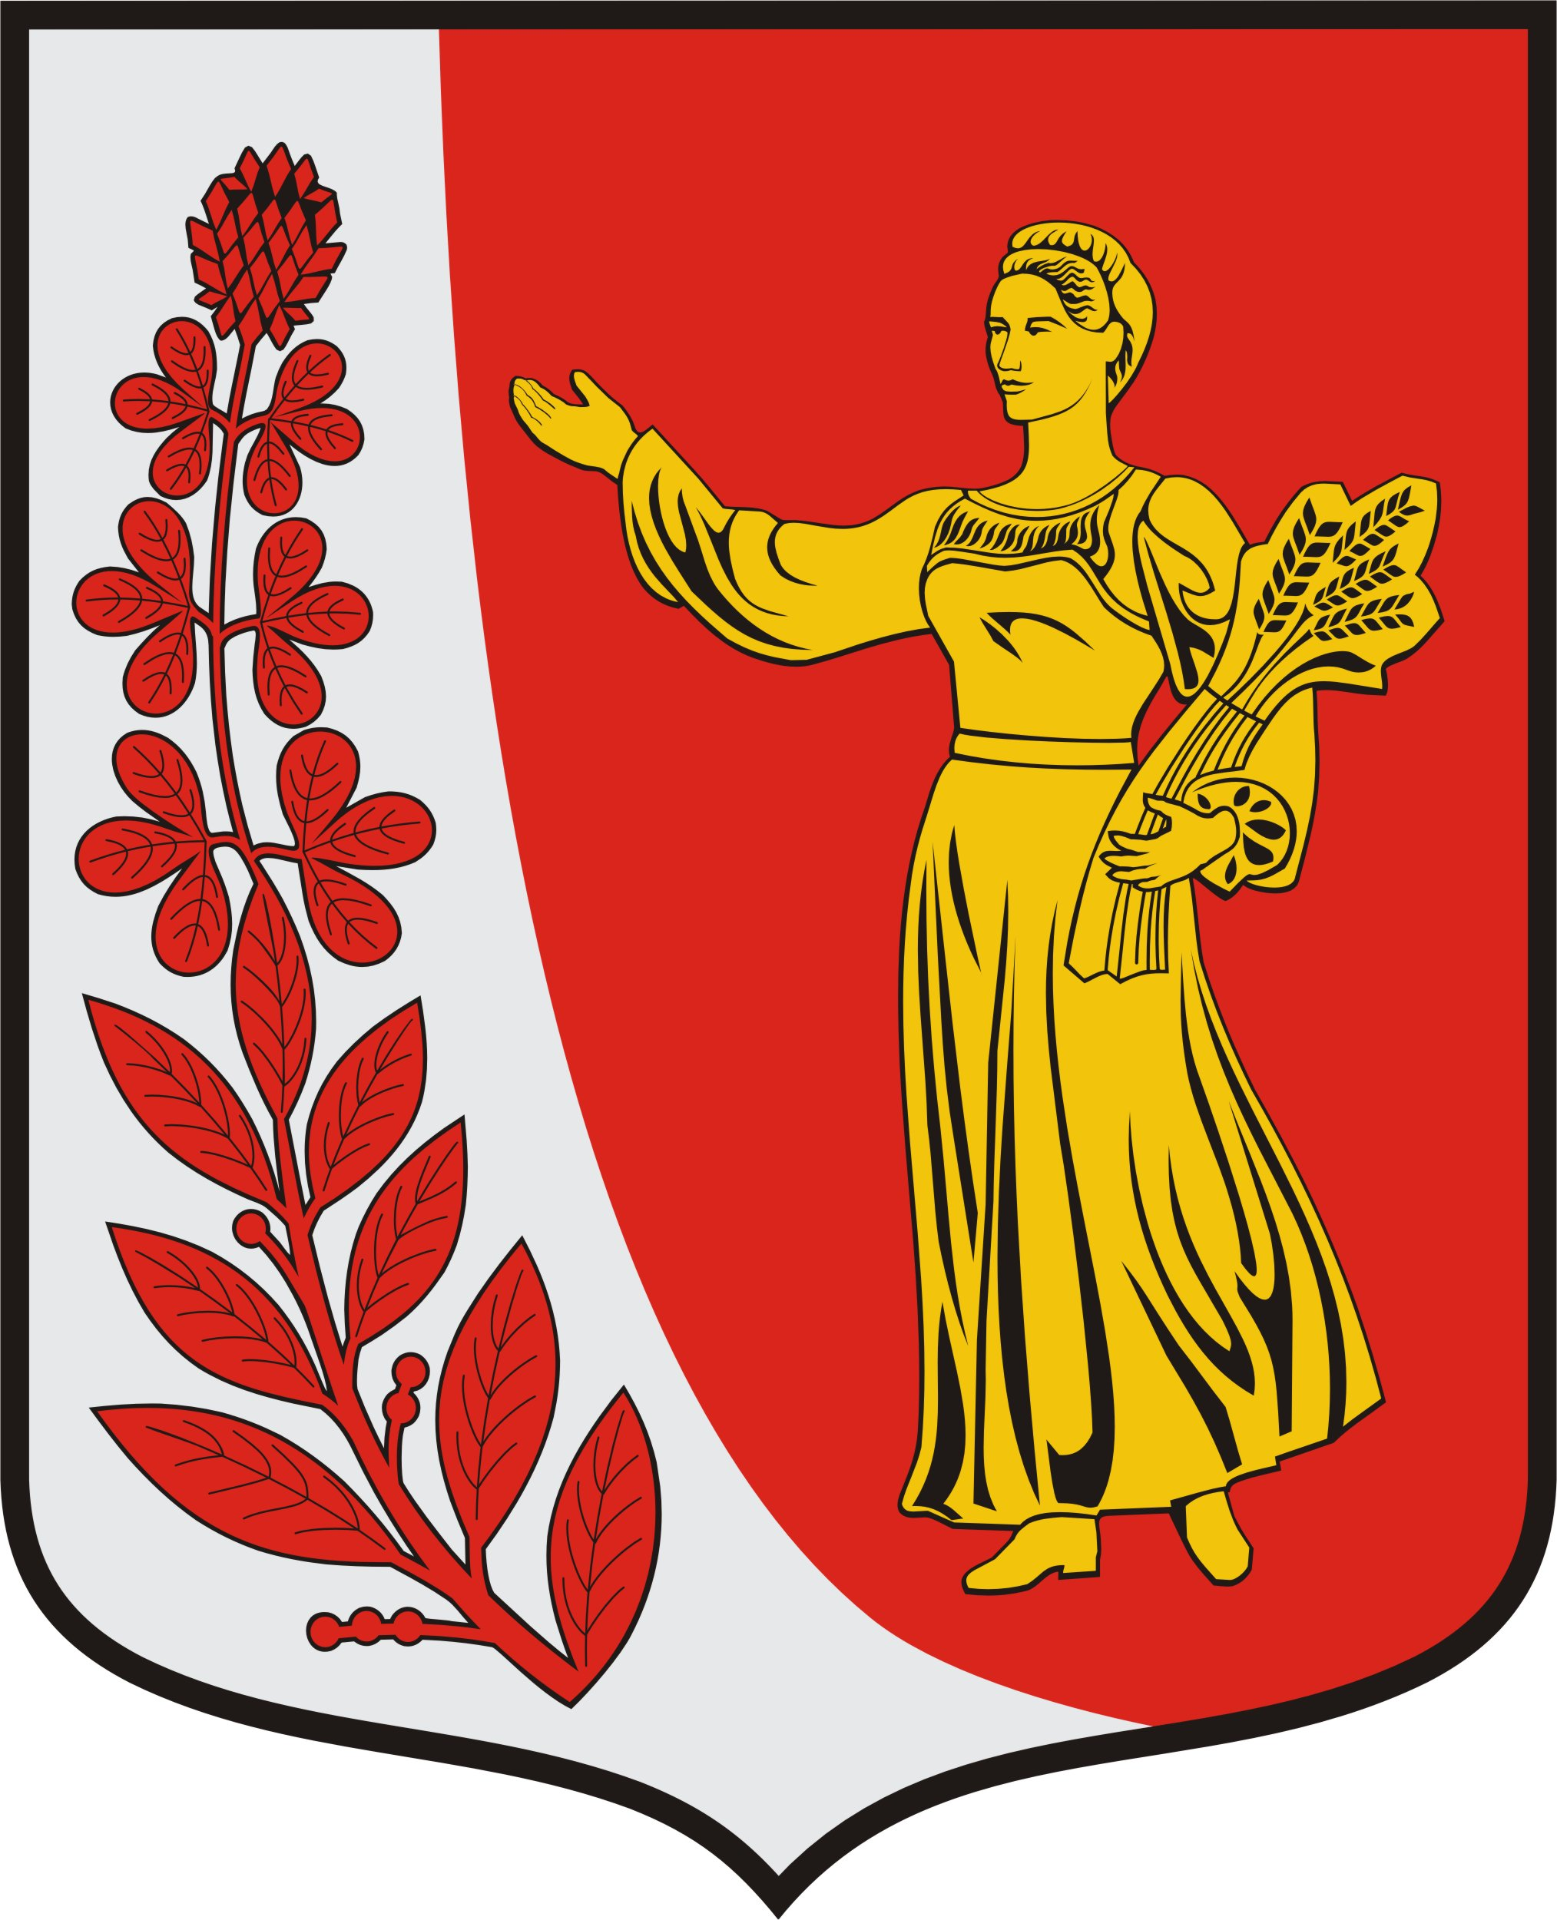

Администрация
муниципального образования
«Пудомягское сельское поселение»
Гатчинского муниципального района
Ленинградской области

ПОСТАНОВЛЕНИЕ

От ______2018 г. № ____

О внесении изменений в постановление от 10.08.2015 № 419 «Об утверждении Порядка предоставления сведений о расходах муниципальных служащих, их супругов и несовершеннолетних детей администрации Пудомягского сельского поселения»

С учетом положений Федеральных законов от 02.03.2007 № 25-ФЗ "О муниципальной службе в Российской Федерации"; от 25.12.2008 № 273-ФЗ "О противодействии коррупции"; Указа Президента Российской Федерации от29.06.2018 г. № 378 «Об утверждении Национального плана противодействия коррупции на 2018-2020 годы, постановления Губернатора Ленинградской области от 29.04.2018 г. № 60-пг «О внесении изменений в отдельные постановления Губернатора Ленинградской области по вопросам противодействия коррупции», Устава Пудомягского сельского поселения, администрация муниципального образования «Пудомягское сельское поселение»
ПОСТАНОВЛЯЕТ:

    - Пункт 3 Порядка о предоставлении сведений о расходах муниципальными служащими, их супругов и несовершеннолетних детей администрации Пудомягского сельского поселения дополнить следующими словами: «заполненной с использованием специального программного обеспечения «Справки БК», размещенного на официальном сайте Президента Российской Федерации или на официальном сайте государственной информационной системы в области государственной службы в информационно-телекоммуникационной сети «Интернет»».
    - Начальнику канцелярии администрации Пудомягского сельского поселения довести настоящее постановление до сведения муниципальных служащих администрации Пудомягского сельского поселения.
    - Настоящее постановление подлежит опубликованию в газете «Гатчинская Правда» и размещению на официальном сайте Пудомягского сельского поселения
    - Настоящее постановление вступает в силу с 01.01.2019 г.

Глава администрации
Пудомягского сельского поселения Л.А.Ежова

Исп.Антипова Я.Е.

